Naredi svoje glasbilo – panova piščal

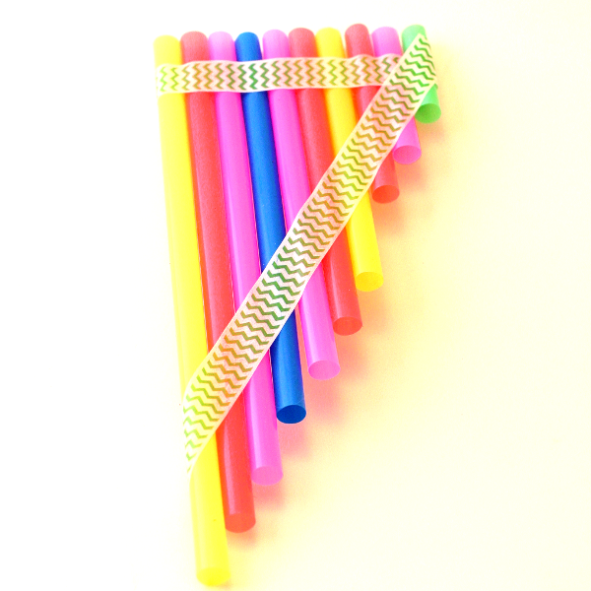
Potrebujemo:
- plastične slamice
- lepilo
- škarje

Postopek:

- Slamice skrajšaj. Prva slamica naj ostane taka kot je, vsaka naslednja pa naj ima 2 cm manj.
- Slamice razporedi od največje do najmanjše.
- Zlepi jih skupaj.
- Zaigraj kaj =)

Katere tone izvabiš iz najdaljše slamice? Najvišje ali najnižje?

